http://www.wk-rh.fr/actualites/detail/64835/le-president-du-comite-d-entreprise-son-role-ses-droits-ses-obligations.html
Qui préside le CE ?
Le comité d’entreprise est présidé par l’employeur. Lui seul peut présider les réunions du comité d’entreprise. Quant au comité d’établissement, il est présidé par le chef d’établissement (Cass. soc., 7 oct. 1998, no 96-22.248).
La détermination du président dépend de la forme juridique de l’entreprise au sens du droit des sociétés.
Attention, dans certaines sociétés comme par exemple la SARL, plusieurs personnes peuvent avoir la qualité pour présider l’instance (cogérants). Si dans cette hypothèse une présidence tournante peut être instaurée, le principe d’unicité de la présidence au terme duquel la présidence du CE ne peut être assurée que par une seule personne à la fois, s’oppose à une présidence collégiale (Cass. soc., 16 mars 1993, no 92-81.168).
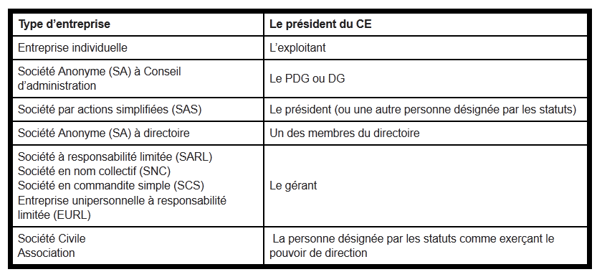
L’employeur peut-il se faire représenter et dans quelles conditions ?
Oui l’employeur peut déléguer la présidence du CE mais il ne peut pas désigner un représentant dont les pouvoirs se limiteraient à entendre les questions des représentants du personnel et à les lui transmettre (Cass. crim., 20 févr. 1996, no 94-85.863).
En effet, pour être efficace et effective, l’employeur doit déléguer ses pouvoirs à un salarié de l’entreprise qui a explicitement ou implicitement accepté la délégation et qui est pourvu de la compétence et des moyens nécessaires (Cass. crim., 11 mars 1993, no 90-84.931).
Le représentant doit avoir les pouvoirs et les qualités suffisants pour assurer les tâches liées au fonctionnement du CE : convocation, fixation de l’ordre du jour, etc.
Il doit surtout être en mesure de fournir les informations et de procéder aux consultations.
En pratique, le représentant est un cadre souvent directeur des ressources humaines ou directeur des relations sociales ou un de leurs adjoints.
Sur le plan formel, l’écrit est obligatoire, et vous pouvez demander au représentant de vous le fournir (Cass. soc., 9 janv. 1948).
Le chef d’entreprise peut-il se faire assister ?
La présidence collégiale est interdite néanmoins, le président du CE peut se faire assister par deux collaborateurs qui ont voix consultatives (C. trav., art. L. 2325-1). La présence de collaborateurs, lors des réunions du comité d’entreprise, doit permettre d’améliorer la qualité du dialogue instauré au sein de cette institution représentative du personnel (Rép. min., AN 1er avril 1996 p. 1810 no 22508). Nécessairement salariés de l’entreprise, ils peuvent prendre part au débat en tant qu’interlocuteurs techniques mais ne peuvent pas participer au vote.

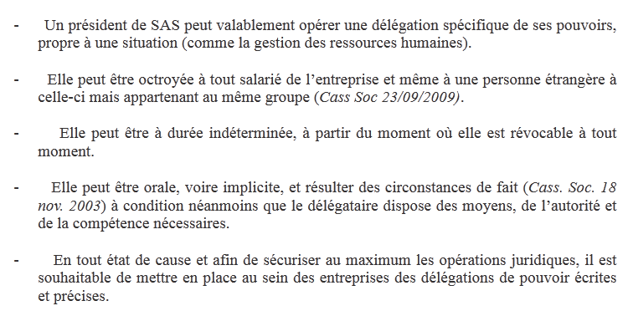

Les réunions DP et CE
Les réponses de l’employeur sont portées sur le registre ou le cahier du personnel (pages numérotées).
On porte l’ordre du jour sur le cahier,
Les réponses écrites doivent être portées en face sur le cahier dans les six jours.
Le cahier est détenu par l’employeur et à disposition des salariés tous les 15 jours en dehors des heures de travail (c’est le droit). Il faut qu’il soit consultable tout le temps et notamment pendant les heures de travail.

DP
La tenue de la réunion en DP ne sera pas forcément faite par le président mais par son représentant local.
Le chef d’entreprise ou son représentant peut se faire assister par un ou des collaborateurs, ensemble, ils ne peuvent être supérieurs en nombre à celui des DP titulaires présents à la réunion.
C’est une règle à connaître mais on doit la faire appliquer ou non en fonction du contexte du dialogue social local.

CE
La forme est différente. Le titre de président du CE est de droit dévolu au président de l’entreprise. C’est lui qui préside le CE mais il a la faculté de se faire remplacer. Pour ce faire, il faut qu’il transmette un pouvoir au secrétaire du CE.
Soit pouvoir spécifique pour la réunion,
Soit pouvoir permanent.
S’il n’y a pas ce pouvoir, le président du CE n’est pas accrédité, la réunion est donc non valide (décision, débats, …). Il est donc très important de l’avoir.
Le président ou son représentant peut se faire assister au maximum de 2 collaborateurs qui n’ont pas à participer aux débats. Ils ne sont ni assistants du CE, ni membres du CE.
C’est le président et lui seul qui s’adresse au CE (en théorie, voir le contexte du dialogue social).
Le président peut aussi avoir besoin de se faire assister par un expert sur un sujet pointu pour faire une réponse.
Un assistant viendra répondre sur ce point précis et n’assiste pas aux autres points à l’OJ.

L’assistance des élus / les invités
En CE, le cabinet d’experts comptables peut/doit être présent lorsque l’on parle des sujets qui le concerne.
L’invitation de quelqu’un d’extérieur au CE est soumise à autorisation de l’employeur.
Pour les DP : on parlera plutôt d’invités.
Un délégué syndical non élu, mais ça peut être amputé sur son quota d’heures de délégation.
Quelqu’un d’extérieur à l’entreprise ;
Quelqu’un du syndicat ;
Inspection du travail (qui peut aussi s’inviter toute seule).

Dans le cas de la délégation unique du personnel DUP : il est impératif de ne pas confondre la réunion des délégués du personnel avec la réunion de CE. La réunion mensuelle des délégués doit leur être spécialement réservée. Rien n’interdit que ces deux réunions se succèdent.

La réunion peut-elle se dérouler en téléconférence ?
Il est vrai qu’aujourd’hui, avec les facilités procurés par les ordinateurs portables, smartphones et autres tablettes, il est simple d’organiser des réunions en visioconférence. L’avantage en terme financier et organisationnel est certain. Différents interlocuteurs disséminés sur tout le territoire, voire même à l’étranger pourront se réunir. On peut également mettre en avant l’intérêt écologique. Mais un tel mode d’organisation est-il envisageable pour des réunions de CE ? Cela dépend…
Les textes n’exigent pas une présence physique de tous les participants dans une unité de lieu. Le Conseil d’Etat a validé l’utilisation du système de la visioconférence pour les réunions de CE dès lors que certaines garanties sont apportées ( CE, 9 septembre
2010, n° 327250).
Dès lors que le système permet d’identifier avec certitude les participants ( membres titulaires, suppléants, représentants syndicaux, président du CE, collaborateurs assistant le président) et la nature de leurs droits respectifs ( votants ou non votants), rien ne s’oppose juridiquement à ce que la réunion se déroule en visioconférence. Pour qu’il en soit ainsi, le système doit préserver la réalité et la qualité des débats et permettre de recueillir l’avis des membres du comité. Enfin, il faut s’assurer que la mise en place d’une visioconférence ne permette pas d’enregistrer les débats à l’insu des participants.
La chambre sociale de la Cour de cassation a également admis que les réunions puissent se tenir en visioconférence ( Cassation sociale, 28 octobre 2011 n°10-20.918) sous réserve du respect de certaines conditions: aucun des participants à la réunion ne doit
s’y opposer; aucun vote à bulletin secret ne doit être organisé ce jour-là.
En résumé oui, à la visioconférence s’il s’agit d’un outil de communication destiné à améliorer dans certaines situations le dia- logue avec les membres du comité d’entreprise. Non, si elle est utilisée comme un moyen d’information déloyal du CE destiné à tuer le dialogue social. Il serait trop facile à un patron devant annoncer la fermeture d’un site d’organiser une réunion de CE en visioconférence dans le seul but d’échapper à la colère et aux questions des élus. Ce système présente au contraire des avantages lorsque certains élus travaillent en mission à l’étranger. Il leur sera plus facile de se libérer pour assister à une réunion de CE ainsi organisée !
Mieux vaut en amont discuter de ces procédés avec l’employeur et de consigner les conditions de mise en place des réunions en visioconférence dans le règlement intérieur du CE.
Non, si elle est utilisée comme un moyen d’information déloyal du CE destiné à tuer le dialogue social. Il serait trop facile à un patron devant annoncer la fermeture d’un site d’organiser une réunion de CE en visioconférence dans le seul but d’échapper à la colère et aux questions des élus.

Délégué du personnel , Pouvez-vous vous faire assister lors des réunions ?
L'employeur, ou la personne qui le représente, a la possibilité de se faire assister par des collaborateurs (C. trav., art. L. 2315-8). Par collaborateur, on entend toute personne qui appartient au personnel de l'entreprise ; vous ne pouvez ainsi imposer aux réunions la présence de personnes étrangères à l'entreprise (Cass. crim., 10 juill. 1979, nº 78-92.406).
Lorsque vous êtes assisté lors des réunions, vous ne pouvez pas ensemble être en nombre supérieur à celui des délégués du personnel titulaires présents à la réunion. Ainsi, en présence de cinq délégués du personnel titulaires, vous pourrez vous faire assister de quatre collaborateurs au maximum. En revanche, si votre entreprise ne comporte qu'un seul délégué du personnel, vous ne pouvez pas être assisté par un collaborateur lors de sa réception, sous peine de poursuites pour délit d'entrave ; peu importe que ce collaborateur assure le secrétariat et assiste par conséquent aussi bien l'employeur que le délégué du personnel (Cass. crim., 25 sept. 2007, nº 06-84.599).

Pouvez-vous vous faire représenter lors des réunions ?
Les délégués du personnel sont reçus par le chef d'établissement ou son représentant (C. trav., art. L. 2315-8). C'est au chef d'établissement qu'il appartient normalement de les réunir. Néanmoins, celui-ci a la possibilité de déléguer ses pouvoirs et ainsi de se faire représenter.
La personne qui le représente peut être toute personne appartenant à l'entreprise ayant reçu une délégation de pouvoirs du chef d'établissement. Dans la pratique, il est fréquent que ce soit le directeur du personnel qui assume cette représentation

http://www.wk-rh.fr/preview/DgDhDgDgDgInDh/edition/lsg/lamy_social_groupes/226-6_delegation_du_pouvoir_de_licencier_au_sein_d_un_groupe_de_societes
La Cour de cassation par différents arrêts semble s'engager, dans les hypothèses de délégation de pouvoir au sein des groupes de sociétés, vers une notion pragmatique liée au pouvoir hiérarchique. La délégation de pouvoir serait ainsi reconnue comme licite dès lors que le délégant (dirigeant de la société) exerce un pouvoir hiérarchique (lien de subordination) sur le délégataire (quand bien même ce dernier serait salarié d'une autre société appartenant au groupe).

De la même manière les arrets rendu par la chambre mixte de la cour de cassation le 19 novembre 2010 ont permis d’éclaircir l’étendue de la délégation en matière de licenciement et d’embauche au sein d’une SAS. Bien que la question posée ne concernait que les licenciements, la Cour a alors pu préciser qu’elle n’exclut pas « la possibilité de déléguer le pouvoir d’effectuer des actes déterminés tels que celui d’engager ou licencier les salariés de l’entreprise », on peut alors imaginer que tout acte suffisamment déterminé et nécessaire à la vie de la société peut faire objet de délégation. (Cass., ch. Mixte, 19 nov.2010, n° 10-10.095 et n° 10-30.215, D. 2010. 2770, obs. A. Lienhard.) - See more at: http://www.lepetitjuriste.fr/droit-des-affaires/droit-penal-des-affaires/leffet-qboomerangq-de-la-delegation-de-pouvoir-du-dirigeant-de-societe#sthash.heqkD3Kc.dpuf

Délégation :
Lié au pouvoir hiérarchique, il faut un lien de subordination entre le délégant et le délégataire. Le délégataire ne peut donc être un sous-traitant (extérieur), ni la société - mère ou la filiale, dans le cadre d'une holding (en principe)
Tout salarié est « subordonné ». On ne peut à la fois, être « collaborateur » et « subordonné ».
le mot « collaborateur » n’existe pas une seule fois dans le Code du travail, sur le plan juridique, c’est clair : un « salarié » !
http://expert-comptable.pwc.fr/fr/actualite-sociale/2011/t2/remise-en-cause-d-un-usage-durcissement-de-jurisprudence-confirme.jhtml

Les avantages consentis aux salariés en vertu d'un usage d'entreprise ne sont pas intégrés au contrat de travail

La Cour de Cassation dans un nouvel arrêt du 12 février 2008, pose une fois de plus le principe de l’égalité de traitement mais, cette fois, dans le cadre de la dénonciation d’un engagement unilatéral.
En l’espèce, une société avait dénoncé un engagement unilatéral pour les nouveaux embauchés. Certains d’entre eux ont néanmoins demandé le bénéfice de cet engagement et des rappels de salaire, ainsi qu’un repositionnement mis en place par cet engagement unilatéral.
La Cour d’appel refuse estimant que « les anciens salariés ne se trouvaient pas dans une situation identique aux nouveaux embauchés ».
La Cour de Cassation, quant à elle, considère « qu'au regard de l'application du principe "à travail égal, salaire égal", la seule circonstance que les salariés aient été engagés avant ou après la dénonciation d'un engagement unilatéral ne saurait justifier des différences de traitement entre eux ».
La Haute juridiction censure donc l’arrêt de la Cour d’appel, aucune différence n’est justifiée entre les salariés embauchés avant ou après la dénonciation de l’engagement unilatéral.
L’engagement unilatéral, au regard du principe énoncé par la Cour de Cassation, est perçu comme un accord collectif, c'est-à-dire qu’il s’applique à l’ensemble des salariés.
http://www.snaless.org/documents/file649.pdf
Le versement d'une prime peut être instititué par Usage.
L'usage est donc, à côté de votre contrat de travail et de votre convention collective, une source de droits

Qu’est-ce qu’un usage
L’usage, par la pratique répétée marquant la volonté implicite de l’employeur de reconnaître ou d’attribuer certains avantages aux salariés de l’entreprise, va créer du droit de manière informelle. En effet, l’usage est généralement non écrit et non contractualisé mais la généralité, la fixité et la constance de l’avantage reconnu au salarié va permettre de le caractériser.

L’objet de l’usage est-il totalement libre ?
L’usage est soumis à l’ordre public social : cela signifie qu’il est forcément plus favorable que la loi, la convention collective ou un accord d’entreprise. Il ne peut en aucun cas être moins favorable aux salariés que les dispositions d’un accord collectif d’entreprise par exemple. De plus, il doit respecter le principe d’égalité de traitement des salariés : tous les salariés placés dans une situation identique doivent pouvoir bénéficier de la même manière de l’usage. C’est pourquoi les conditions d’attribution doivent être préalablement définies et contrôlables.

Suite à la dénonciation, l’accord est-il automatiquement incorporé dans le contrat de travail ?
Non, il existe un principe de non-incorporation des usages dans le contrat de travail. En effet, l’usage n’a aucun pouvoir sur le contrat de travail et sa dénonciation n’apporte aucune modification. Il n’existe pas d’avantage individuel acquis en la matière. Encore une fois le régime n’est pas le même que pour la dénonciation d’un accord d’entreprise.

Le système de rémunération le plus pratiqué est la rémunération fixe calculée en fonction du temps de travail mais on peut trouver aussi des rémunérations variables ou encore des avantages.
1) Rémunération fixe
On l'appelle le salaire de base. Le salaire mensuel de base correspond au salaire brut avant déduction des cotisations sociales et avant versement des prestations sociales. Il ne comprend ni les primes ni les heures supplémentaires. Son montant correspond généralement à celui de la première ligne du bulletin de paye d'un salarié.Le salaire fixe correspond souvent à un temps de travail déterminé, apprécié en général dans le cadre du mois.
Il existe aussi des commissions fixes qui peuvent être fixés dans un contrat et qui se distinguent des commissions variables.

2) Rémunération variable :
- Commissions
Il est également possible de prévoir une rémunération variable en fonction des résultats. Le plus souvent, ce mode de rémunération concerne les vendeurs et certains cadres. La commission peut être indexée au chiffre d'affaires hors taxes, à la quantité vendue, à la marge brute, etc.
- Les primes
Il peut s’agir de primes liées au rendement, à l’assiduité, à l’ancienneté. Il peut également s’agir de primes de fin d'année, de vacances, de treizième mois, etc. La prime peut être prévue par le contrat ou par la convention collective. Mais elle peut aussi avoir pour source un usage. En effet, s’il existe, dans l’entreprise, un usage régulier de verser une prime fixe à un groupe de salariés, le versement de la prime devient obligatoire pour l’employeur sauf s’il prévient suffisamment à l’avance de sa volonté d’y mettre fin.
- L'intéressement (l'avantage financier fondé sur les résultats de l'entreprise)
- La participation aux bénéfices( vise à redistribuer aux salariés une partie des bénéfices qu’ils ont, par leur travail, contribué à générer)
- Honoraires ( dans le cadre des professions libérales telles les avocats..)
3) Avantages
· Des avantages sociaux : mutuelle, prévoyance, retraite,
Des avantages en nature : tickets restaurants, voiture de fonction, chèques cadeaux

Certains employeurs essayent d'échapper à leur obligation en posant, à l'occasion de leur engagement , une clause soumettant la réalisation de celui-ci à une condition. Cette clause ne sera valable que si elle définit objectivement l'étendue et les limites de l'obligation souscrite
Lorsqu’une prime est due en vertu d’un usage ou d’un engagement unilatéral de l’employeur, elle n’est pas incorporée aux contrats de travail et la dénonciation de l’usage ou de l’engagement unilatéral de l’employeur n’emporte aucune modification à ces contrats » (Cass. soc., 6 juill. 2005, no 04-44.995).

Un usage est une pratique habituelle, appliquée unilatéralement par l’employeur qui octroie un avantage à tout ou partie des salariés. Cette pratique ne devient usage que lorsque trois critères cumulatifs sont réunis : la constance, la fixité et la généralité. L’usage a force obligatoire et fait partie du statut collectif des salariés, ces derniers peuvent donc en demander le bénéfice.
Un usage est une pratique de l'employeur qui confère un avantage aux salariés et qui présente les caractères de généralité, constance et fixité.
Par généralité, il faut entendre « avantage non individuel ». Pour qu'il y ait usage, l'avantage doit être collectif. Il doit donc être reconnu soit à l'ensemble des salariés, soit à une catégorie ou un groupe de salariés déterminés (Cass. soc.. 28 févr. 1996, n° 93-40.883. Duprez c/Bioteau).
Absence de caractère contractuel
Cass. soc.,11 janvier 2000, n° 97-44.148 P, Loussier c/Sté IBM
La remise au salarié, lors de son embauche, d'un document résumant les usages et les engagements unilatéraux de l'employeur n'a pas pour effet de contractualiser les avantages qui y sont décrits.
L'usage et le contrat de travail sont deux sources de droit nettement différenciées, qui ont connu des évolutions inverses. Le contrat de travail est une source privilégiée, protecteur des intérêts du salarié et qui a fait l'objet d'une jurisprudence abondante de la Cour de cassation. Quant à l'usage, il constitue selon la doctrine « une source autonome en régression » (« Droit du travail, Droit vivant », Jean-Emmanuel Ray, 8e éd, n° 24, éd. Liaisons). En principe, depuis l'arrêt Deschamps (Cass. soc., 25 février 1988, n° 85-40.824, Deschamps, Bull. n° 139) l'usage ne s'incorpore pas au contrat de travail.
La question posée par l'arrêt ici commenté porte sur l'éventuel caractère contractuel de l'usage. Un document remis au salarié lors de son recrutement revêt-il un caractère contractuel ?

Primes d'intéressement (hors dispositifs légaux) : primes liées aux résultats de l'entreprise ;

Les primes sont soumises aux principes « à travail égal, salaire égal » et « de non discrimination entre les salariés » : les salariés qui exercent le même travail ou un travail similaire possédant la même qualification, perçoivent le même salaire. Important : Il appartient au salarié qui invoque une atteinte au principe " à travail égal salaire égal " de soumettre au juge des éléments de fait susceptibles de caractériser une inégalité de rémunération (Cass. soc. du 20 octobre 2010, n° 08-19.748).
Le versement des primes et gratifications est, selon les cas, obligatoire ou non obligatoire.
Il est obligatoire lorsqu’il est prévu :
- dans le contrat de travail ; dans un accord collectif émanant d’une convention collective, d’un accord de branche ou d’entreprise, etc. ;
- par un usage. Pour que cette prime soit un usage, elle doit correspondre à trois critères : la généralité : la constance : la fixité
lors d’un engagement unilatéral de l’employeur, ce dernier s’est expressément engagé à verser une prime, qu’importe que celle-ci soit variable.

Les gratifications sont obligatoires et présentent le caractère juridique d'un salaire soit quand elles sont prévues par l’accord collectif ou le contrat de travail, soit parce que leur versement résulte d'un usage d'entreprise. Aux termes de la jurisprudence, une prime est un usage d’entreprise si elle réunit les trois critères cumulatifs suivants : généralité, constance et fixité. Dans ce cas, la prime est obligatoire tant qu’elle n’a pas été dénoncée par l’employeur.
L’illustration des trois critères est ainsi donnée par la jurisprudence :
- Critère de généralité : la gratification doit être attribuée à l'ensemble du personnel de l'entreprise ou à une catégorie du personnel déterminée (cadres, etc.).
- Critère de constance : la gratification doit avoir été versée plusieurs fois, généralement 3 fois. Ainsi, il a été jugé que le versement d'une gratification annuelle 2 années de suite ne suffit pas à établir le critère de constance (Cass. soc. 14 mars 1985).
- Critère de fixité : la gratification doit être fixée selon un mode de calcul prédéterminé ou selon un critère fixe et précis. Ainsi, il a été jugé qu’une prime versée régulièrement n’est pas un élément de salaire mais une libéralité lorsque son montant est fixé discrétionnairement par l'employeur et varie d'une année sur l'autre ou d'un salarié à l'autre sans que cette variation découle de l'application d'une règle préétablie ou d'un critère fixe et précis. Il faut donc, pour que ce critère existe, que le salarié puisse compter sur le versement d'une gratification d'un montant déterminé.
Une prime résultant de l’engagement de l’employeur peut également être considérée comme contractuelle lorsqu’elle est de portée collective (note, circulaire, recommandation patronale…).

Le «bonus» soumis à une condition objective
toute mesure concernant un salarié, telle que l’octroi d’une prime, doit être prise en fonction de critères professionnels objectifs (compétence, ancienneté, pénibilité du travail, etc.)
Si l’employeur peut accorder une prime à certains salariés, c’est à condition que tous les salariés de l’entreprise placés dans la même situation puissent en bénéficier et que les règles déterminant l’octroi de cet avantage soient préalablement définies et contrôlables et ne soient pas fondées sur l’un des motifs discriminatoires visés par l’article L.1132-1 du Code du travail.
L'employeur demeure donc seul juge de la gestion de son entreprise, en octroyant des primes à une partie de son personnel, à condition d’être en mesure de justifier des différences de rémunération, le principe de non-discrimination constituant une limite au pouvoir discrétionnaire de l’employeur.

Recevabilité de l'action du syndicat en cas de non-respect du principe d'égalité de traitement
Le Code du travail prévoit expressément que les syndicats professionnels ont le droit d’agir en justice et précise à cet égard qu’ils « peuvent, devant toutes les juridictions, exercer tous les droits réservés à la partie civile concernant les faits portant un préjudice direct ou indirect à l’intérêt collectif de la profession qu’ils représentent » (C. trav., art. L. 2132-3).
Cass. soc., 12 févr. 2013, pourvoi no 11-27.689, arrêt no 271 FS-P+B

Au nom de "l’égalité de traitement", un syndicat peut demander au TGI le paiement d’une prime pour l’ensemble des salariés de l’entreprise

Dorénavant, finie la guerre-guerre épuisante devant le CPH, une organisation syndicale peut agir en justice au profit de tous les salariés d’une société directement devant le TGI en demandant la fixation d’astreintes (c’est mieux), dès l’instant où elle relie son action à l’intérêt collectif des salariés en invoquant par exemple, une situation discriminatoire ou non respectueuse de l’égalité de traitement ou l’application d’un accord collectif.

Enfin, les syndicats peuvent exercer une action purement collective, dès lors qu'il est porté atteinte à l'intérêt collectif qu'ils représentent. Le Code du travail prévoit en effet que « les syndicats peuvent, devant toutes les juridictions, exercer tous les droits réservés à la partie civile relativement aux faits portant un préjudice direct ou indirect à l'intérêt collectif de la profession qu'ils représentent » (C. trav., art. L. 2132-3).

Un engagement unilatéral
Aucune disparité salariale ne peut être opérée entre les salariés selon qu’ils ont été engagés avant ou après la dénonciation d’un engagement unilatéral
(12 février 2008, n° 06-45.397 ; Cass. soc., 24 septembre 2008, n° 06-43.529).
Il incombe ensuite à l’employeur de rapporter la preuve d’éléments objectifs et pertinents justifiant cette différence (Cass. soc., 4 février 2009, n° 07-41.406 à n° 07-41.410, jurisprudence constante).
Si cette preuve n’est pas rapportée, l’employeur devra verser un rappel de salaire (Cass. soc., 29 novembre 2006, n° 05-43.292)et, éventuellement, des dommages et intérêts aux salariés victimes de cette différence de traitement.
La démarche de l’employeur qui souhaite accorder une prime ou des éléments de salaire de façon différenciée à ses salariés doit s’effectuer en deux temps :
– il devra s’assurer que les « situations » ne sont pas« identiques », prérequis difficile à établir en pratique;
– en cas de situations identiques, il devra être capable, en prévention d’un éventuel contentieux, d’établir l’existence de raisons objectives et pertinentes qui autorisent la différence de traitement.
S’agissant des primes, par exemple, l’employeur a tout intérêt à se pré-constituer des éléments de preuve (note de service, accord collectif) attestant des critères d’attribution, ces derniers devant être, dans la mesure du possible, susceptibles d’être considérés comme « pertinents », en vue d’un éventuel contentieux.

Pouvoir discrétionnaire
S’agissant d’une prime annuelle variable, son caractère discrétionnaire ne dispense pas l’employeur de justifier objectivement des différences de rémunération qu’elle crée entre salariés (Cass. soc., 30 avril 2009, n° 07-40.527). Il est question ici de gratifications bénévoles accordées en dehors de toute norme contraignante (accord, contrat, usage).

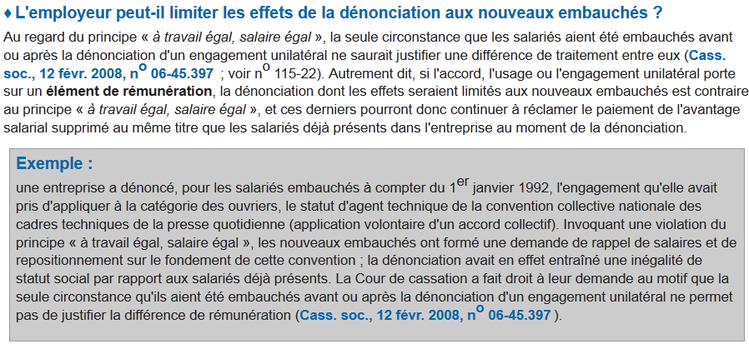
http://cftc-55.com/salaire_egal.php

http://www.cbenaim-avocats.com/actualites/39-quel-est-le-sort-des-salaries-embauches-apres-la-denonciation-d-un-accord

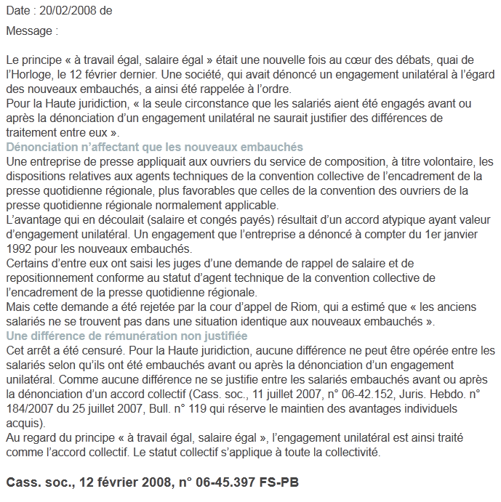
http://www.wk-rh.fr/preview/BeDhHlCfJnJmCgDgImEj/editionXHTML/glthematis/140-13_-_usages_professionnels_et_d_entreprise/140-13_-_usages_professionnels_et_d_entreprise

Le non-respect d'un usage cause nécessairement un préjudice aux salariés qui est réparé par des dommages-intérêts (Cass. soc., 21 févr. 2007, nº 05-41.870).
Un usage d'entreprise est une pratique de l'employeur qui confère un avantage aux salariés. Il se caractérise par l'existence d'une pratique collective, constante et fixe (Cass. soc., 17 févr. 2004, nº 01-46.042).
Par collective, il faut entendre un avantage non individuel. Pour qu'il y ait usage, l'avantage doit être collectif. L'usage ne peut résulter d'une pratique concernant un seul salarié ou des salariés pris individuellement. Il doit être reconnu à l'ensemble des salariés ou à une catégorie ou un groupe de salariés déterminé. Constitue un usage le versement pendant trois années consécutives d'une indemnité d'un montant uniforme pour tous les salariés effectuant des déplacements en fin de semaine (Cass. soc., 30 mai 2000, nº 98-40.697).
Le caractère de constance impose que l'avantage ait été attribué à plusieurs reprises. Il doit s'agir d'une pratique répétée. L'avantage doit avoir été attribué au moins deux fois, même si les tribunaux exigent généralement une répétition plus importante. Le versement unique d'une prime est insuffisant pour qu'il en résulte un usage. L'usage a été admis pour le versement d'une prime : de fin d'année allouée trois années de suite au même montant (Cass. soc., 25 avr. 1985, nº 83-44.621), exceptionnelle de vacances versée pendant trois ans selon un barème fixé en fonction du temps de présence (Cass. soc., 3 juin 1971, nº 70-40.370). En revanche, il a été écarté concernant une prime mensuelle versée trois mois de suite (Cass. soc., 20 oct. 1994, nº 93-42.800).
Un usage doit être fixe. Il y a fixité dès lors que les conditions à remplir pour y prétendre et les modalités de calcul sont définies selon des critères objectifs, identifiables et constants. Le versement, même régulier, d'une prime qui ne dépend d'aucun critère fixe et précis et dont le montant a toujours été variable ne constitue donc pas un usage (Cass. soc., 13 mars 1996, nº 93-40.782). En revanche, l'usage peut être établi si le mode de calcul de la prime est fixe, mais que son montant est variable (prime de résultat par exemple).

Un délai de prévenance doit s'écouler entre la décision de dénoncer l'usage ou l'engagement unilatéral, et la fin de son application. Aucune durée minimale n'est fixée par le Code du travail. L'employeur doit respecter un délai raisonnable afin de permettre d'éventuelles négociations sans que celles-ci soient obligatoires (Cass. soc., 28 sept. 2005, nº 04-48.302). En pratique, le délai de trois mois est souvent retenu, même s'il n'est pas obligatoire (Cass. soc., 12 févr. 1997, nº 96-40.972). Par exemple, le délai de prévenance d'un mois a été jugé insuffisant s'agissant de la dénonciation le 1er décembre d'un usage instituant un 13e mois payé le 31 décembre (Cass. soc., 3 mars 1993, nº 89-45.785). En revanche, le délai est suffisant lorsque la dénonciation du même usage intervient en mai.

L'embauche avant ou après la dénonciation d'un engagement unilatéral ne justifie pas une différence de traitement (Cass. soc., 12 févr. 2008, nº 06-45.397P). Un employeur ne peut ainsi dénoncer un engagement unilatéral uniquement pour les nouveaux embauchés. Il lui est également interdit de maintenir tout ou partie de l'avantage dénoncé aux salariés en poste au jour de la dénonciation. En effet, ce procédé conduit à une inégalité de traitement entre les salariés selon leur date d'embauche. Une différence de traitement n'est admise que si elle est justifiée par des raisons objectives et matériellement vérifiables.
Il lui est également interdit de maintenir tout ou partie de l'avantage dénoncé aux salariés en poste au jour de la dénonciation
Remplacement par un accord collectif
Lorsqu'un accord collectif ayant le même objet que l'usage est conclu, il s'y substitue sans qu'il soit nécessaire de procéder à sa dénonciation (Cass. soc., 28 janv. 1998, nº 95-45.220). L'usage cesse alors d'être appliqué, même s'il était plus favorable que l'accord collectif (Cass. soc., 19 déc. 1990, nº 87-43.568).
Il n'est pas nécessaire que l'accord collectif stipule qu'il remplace l'usage. Dès lors qu'ils ont le même objet, l'accord s'applique, mettant ainsi fin à l'usage. En revanche, s'ils n'ont pas le même objet, l'accord collectif ne met pas fin à l'usage (Cass. soc., 9 juill. 1996, nº 93-40.865 ; Cass. soc., 21 mars 2006, nº 04-45.812).
Ainsi, l’application volontaire d’une convention collective dont l’employeur ne relève pas constitue un usage ou un engagement unilatéral, auquel la conclusion d’un accord collectif d’entreprise ayant le même objet met fin. Il se substitue automatiquement et immédiatement aux dispositions de la convention collective ayant le même objet. Il n’y a ni procédure de dénonciation à respecter, ni concours de dispositions conventionnelles à dénouer. Seul s’applique l’accord négocié dans l’entreprise, qu’il soit plus ou moins favorable (Cass. soc., 26 sept. 2012, nº 10-24.529P).
Ce nouvel accord peut prévoir le maintien des avantages acquis antérieurement à son entrée en vigueur. Dans ce cas, l'avantage qui résultait de l'usage, lequel a disparu du fait du nouvel accord collectif, est considéré comme un avantage acquis qui s'incorpore au contrat de travail, et dont les salariés en fonction à la date de la signature de l'accord peuvent continuer à bénéficier (Cass. soc., 14 juin 2000, nº 98-41.703).

Mais attention à ne pas supprimer un usage pour un motif illicite :
- représailles suite à une grève ;
- sanction à caractère disciplinaire ;
- etc.

Quel délai devez-vous dénoncer l’usage d’entreprise
Respecter un délai de prévenance suffisant
L'usage reste en vigueur et les salariés sont fondés à en réclamer l'application (Cass. soc., 5 mai 2004, n° 01-44.988), y compris ceux embauchés postérieurement à la dénonciation irrégulière (Cass. soc. 2 mai 2002, n° 00-42.044).
http://www.wk-rh.fr/preview/BeDhHlBeDiBeFjAdEhKp/edition/gldtq/droit_du_travail_au_quotidien/112-35_comment_assurer_l_egalite_de_traitement_entre_les_salaries_

http://www.wk-rh.fr/actualites/detail/49211/le-veritable-employeur-est-celui-qui-detient-les-pouvoirs.html

Il résulte de l’article L. 2325-1, alinéa 2 du Code du travail que le comité d’entreprise est présidé par l’employeur, assisté éventuellement de deux collaborateurs qui ont voix consultative.
Cette fonction est de droit, ce qui signifie que l’employeur ne peut s’y soustraire, sauf à conférer une délégation expresse à un salarié de l’entreprise, à condition que celui-ci soit effectivement en mesure d’animer le comité d’entreprise (Cass. crim. 20 février 1996, n° 94-85863).
La Cour de cassation considère, par ailleurs, que la présidence du comité d’entreprise ne saurait être collégiale (Cass. soc. 27 novembre 1980, n° 80-60222).
Dans un arrêt postérieur (Cass. soc. 16 mars 1993, n° 92-81168), elle a même jugé que la présence permanente aux réunions du comité d’entreprise, même à titre consultatif, d’un membre de la direction de l’entreprise, touche à la composition de ce comité et caractérise un délit d’entrave.
Cette jurisprudence ne fait cependant pas obstacle à ce que l’employeur soit assisté durant les réunions du comité d’entreprise, puisque l’article L. 2325-1 susvisé prévoit explicitement qu’il puisse être assisté de collaborateurs.
A noter : le terme de « collaborateurs » vise nécessairement des salariés de l’entreprise, à l’exception de personnes extérieures (avocat, expert-comptable, consultant…) (Circ. DRT 94-9 du 21 juin 1994).
L’Administration considère néanmoins que le directeur du personnel du groupe n’est pas une personne extérieure à l’entreprise faisant partie de ce groupe (Rép. min. : AN 1er avril 1996).
En savoir plus sur http://www.village-justice.com/articles/organes-comite-entreprise,16115.html#ORA3IdizlktT46hh.99

Exception : possibilité de déléguer ses pouvoirs :
Le chef d'entreprise peut se faire représenter par une personne de son choix. D'après la Cour de cassation, le représentant de l'employeur doit avoir reçu un pouvoir exprès et spécial. En outre, en cas de litige, le représentant de l'employeur doit être en mesure de prouver qu'il a bien reçu le mandat de présider le comité, soit à titre permanent, soit pour la réunion litigieuse.
http://avocats.fr/space/frederic.chhum/content/ce-chsct--avez-vous-verifie-si-votre-president-du-ce-ou-du-chsct-a-le-pouvoir-pour-presider-l--39-institution--_6CF31ECD-B849-4A55-A046-1A5BC9A4945B

L'employeur, ou la personne qui le représente, a la possibilité de se faire assister par des collaborateurs (C. trav., art. L. 2315-8). Par collaborateur, on entend toute personne qui appartient au personnel de l'entreprise ; vous ne pouvez ainsi imposer aux réunions la présence de personnes étrangères à l'entreprise (Cass. crim., 10 juill. 1979, nº 78-92.406).
Lorsque vous êtes assisté lors des réunions, vous ne pouvez pas ensemble être en nombre supérieur à celui des délégués du personnel titulaires présents à la réunion. Ainsi, en présence de cinq délégués du personnel titulaires, vous pourrez vous faire assister de quatre collaborateurs au maximum. En revanche, si votre entreprise ne comporte qu'un seul délégué du personnel, vous ne pouvez pas être assisté par un collaborateur lors de sa réception, sous peine de poursuites pour délit d'entrave ; peu importe que ce collaborateur assure le secrétariat et assiste par conséquent aussi bien l'employeur que le délégué du personnel (Cass. crim., 25 sept. 2007, nº 06-84.599).

Quelles sont les atteintes relatives au fonctionnement des institutions représentatives du personnel constitutives du délit ?

Les institutions représentatives du personnel doivent être convoquées à échéances régulières afin d'être consultées et informées sur les sujets relevant de leurs compétences. Elles doivent également disposer de moyens pour exercer au mieux leur mission. Ces prérogatives sont protégées par les dispositions pénales. Autrement dit, toute atteinte au fonctionnement des institutions représentatives du personnel est constitutive du délit d'entrave.

un employeur s'étant fait accompagner d'un tiers, lors des réunions avec l'unique délégué du personnel de l'entreprise, ce qui avait eu pour conséquence de lui assurer une « sur-représentation » (Cass. crim., 25 sept. 2007, nº 06-84.599 ; voir nº 135-25). Peu importe à cet égard, a jugé la Cour, que ce tiers imposé par le chef d'établissement ait assuré le secrétariat et assisté par conséquent aussi bien le chef d'établissement que le délégué du personnel ;

La consultation du comité doit intervenir avant la décision de l’employeur et avant tout commencement d’exécution sur tout projet entrant dans son domaine de compétences. L’employeur qui consulte le comité après sa décision commet le délit d’entrave.
La consultation peut être postérieure à l’annonce publique d’un projet…dès lors que le projet reste amendable.

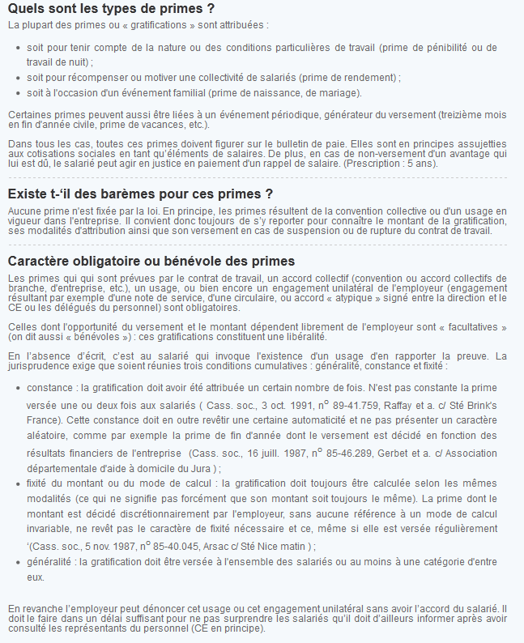

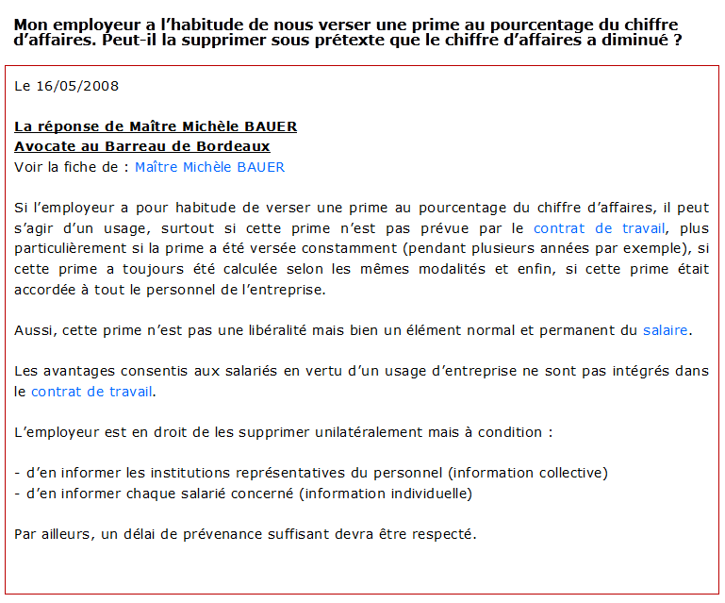
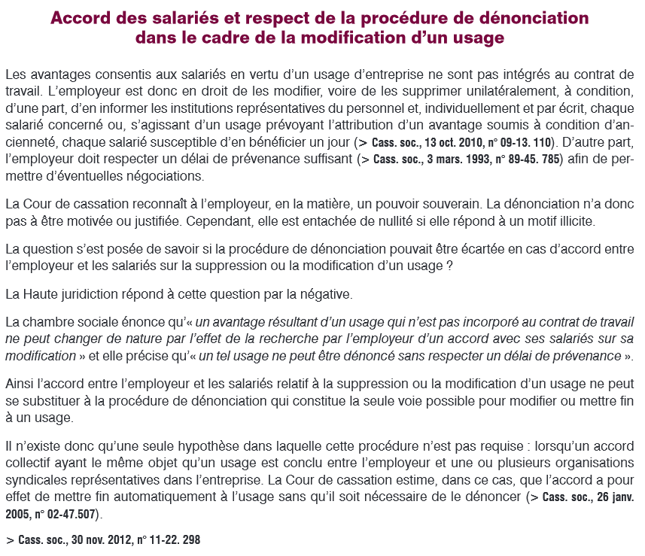
Dénonciation d’un accord pour motif illicite

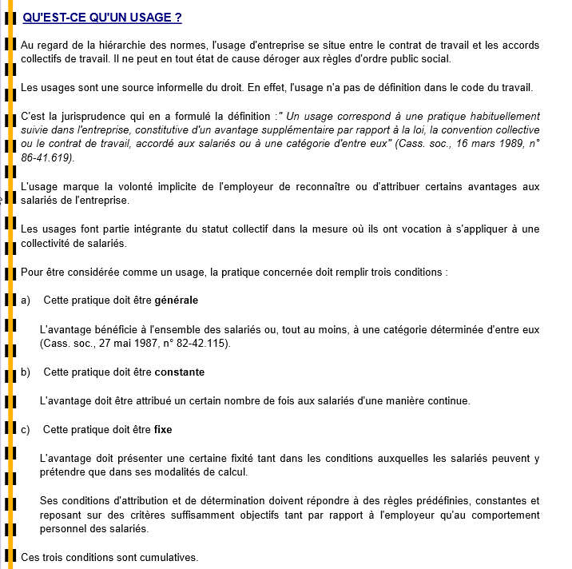
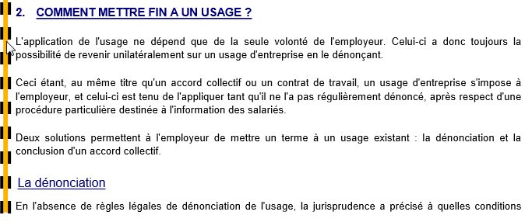

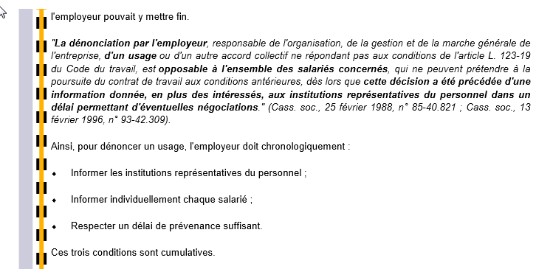
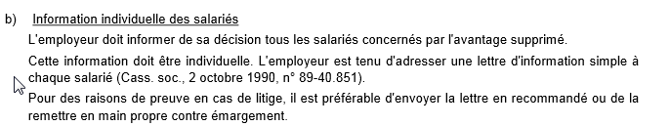

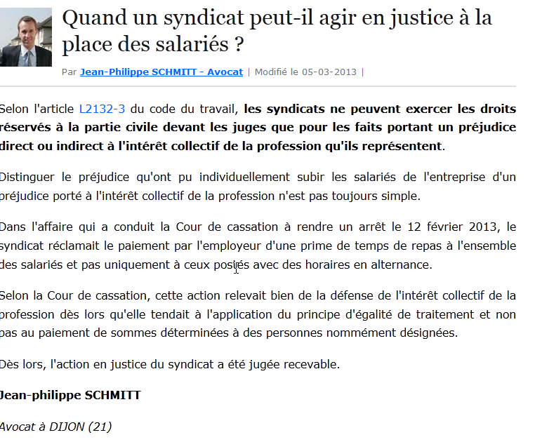

Un syndicat peut-il agir en justice à la place des salariés ?

